关于开展校园安全知识竞赛活动的通知
各学院：
为进一步增强我校学生的安全意识，提高遇险自救能力和安全防范能力，营造平安、和谐、健康的校园环境。经研究决定，面向全校学生开展 “校园安全知识竞赛”活动。具体通知如下：
一、竞赛时间
12月1日—12月15日
二、参与对象
2015级-2018级学生
三、参与方式
登录易班网络平台（http://www.yiban.cn/），具体活动指引见附件《校园安全知识竞赛活动指引》。
四、活动形式
在线测试——在线校园安全知识竞赛。
五、奖项设置
在线测试根据成绩评出优秀奖30名，给予奖品（U盘一个）作为奖励。（若得分相同，则从同名次参赛者中随机抽取）
六、其他事项
1.请各学院充分重视，广泛动员学生，积极参与。
2.联系人与联系方式
后台技术：林洪全（18938013699）
组织协调：袁玉龙老师（13827408294）

学生工作部（处）
2018年11月23日
附件：
校园安全知识竞赛
- 打开手机易班APP，点击首页“竞赛”小程序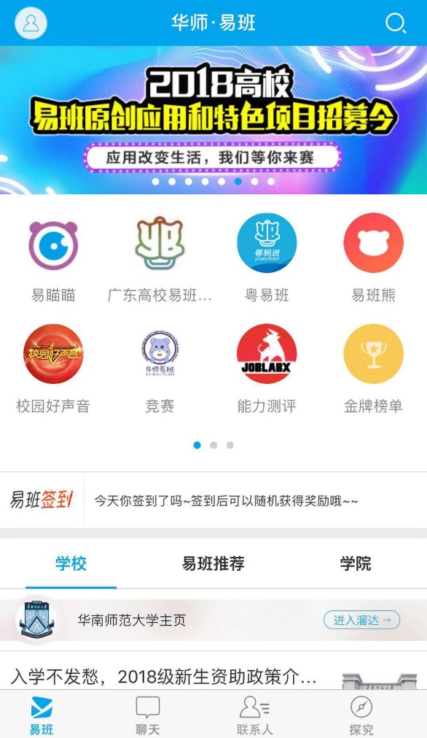
- 点击我要考试
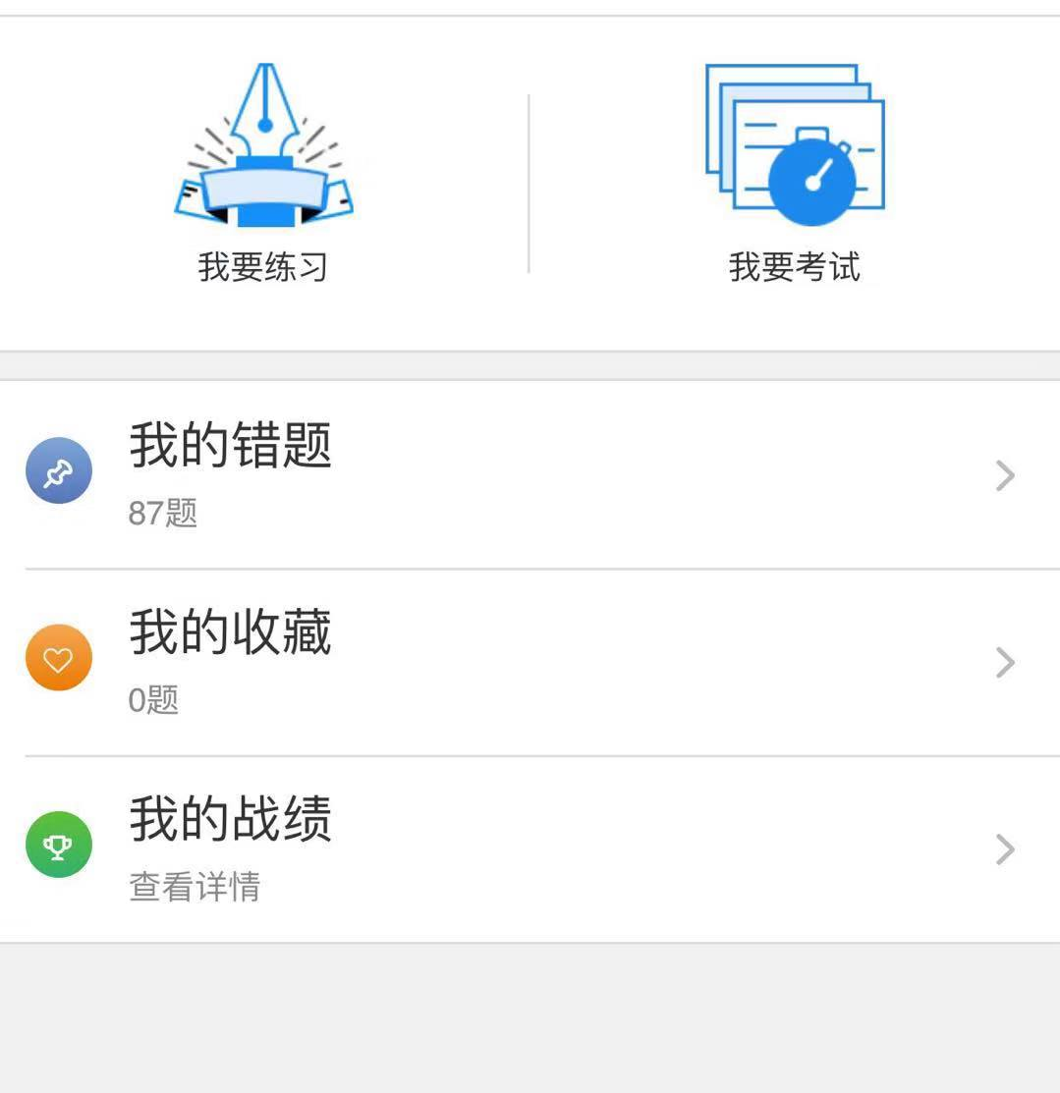
- 点击“校园安全知识竞赛”进入答题
